Приложение 1
Пример оформление Дневника «Что я выбрасываю»
Ф.И.О: Абумуслимов Ратмир Исрафилович, номер группы: ОИБТС 9–31
№ |  | понедельник | вторник | среда | четверг | пятница | суббота | воскресенье
1. | Бутылка из-под молока | 1 | 2 | 0 | 2 | 1 | 1 | 1
2. | Ватные палочки | 0 | 0 | 9 | 0 | 0 | 0 | 9
3. | Упаковка от колбасы | 1 | 0 | 1 | 0 | 1 | 0 | 1
4. | Упаковка от хлеба | 1 | 0 | 2 | 0 | 1 | 1 | 0
5. | Упаковка от сыра | 1 | 0 | 1 | 0 | 1 | 0 | 1
6. | Упаковка от яиц | 1 | 0 | 0 | 1 | 0 | 1 | 0
7. | Упаковка от чипсов | 0 | 0 | 0 | 0 | 0 | 1 | 1
8. | Бутылка от лимонада | 1 | 1 | 0 | 1 | 1 | 0 | 1
9. | Кожура от моркови | 15 | 10 | 0 | 0 | 0 | 22 | 11
10. | Кожура от банана | 0 | 0 | 0 | 4 | 3 | 0 | 0
11. | Кожура от картошки | 25 | 0 | 0 | 21 | 0 | 0 | 16

Этап 2. Анализ данных
Разделите отходы по категориям:
- Бумага (листы бумаги, фантики от конфет)
- Пластик (бутылка, упаковка от йогурта, крышки от бутылок)
- Стекло (разбитая посуда)
- Металл (лезвие от бритвы)
- Пищевые отходы (кожура от моркови, картошки, огурцов и т. д.)
- Электроника (вышедшая из строя техника)
- Опасные (батарейки, аккумуляторы, болоны с газом)
- Прочее (всё остальное)
Этап 3. Дальнейшие действия
Подумайте, что вы можете сделать, чтобы посадить мусорного монстра на диету. Какие позиции могут перестать отправляться на свалку?
1. Обустройте дома место для раздельного сбора отходов. Сфотографируйте вашу систему и опишите, как она устроена.
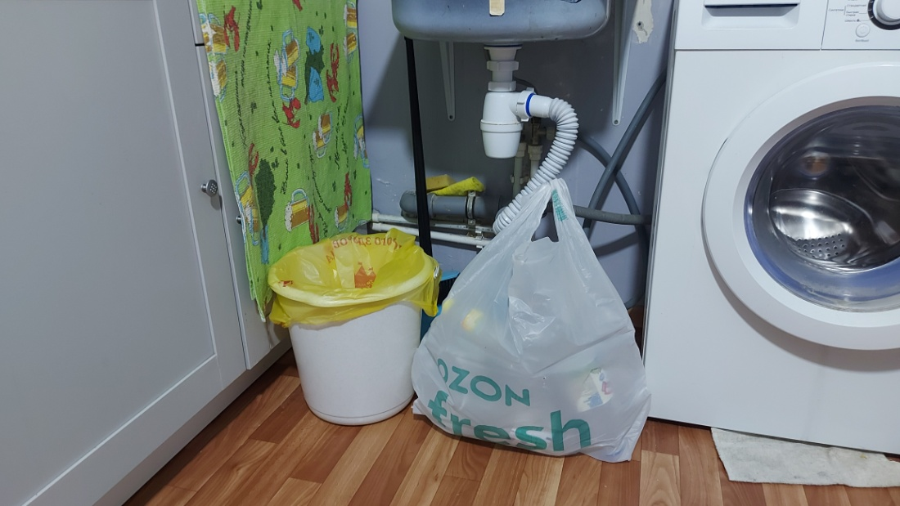
Слева - ведро для органических отходов. Справа - пакет, для неразлагающихся отходов (на переработку).
Я использую в качестве мусорных пакетов пакеты из-под покупок, а не покупаю отдельно для мусора.
Ещё я собираю разные бутылки (в основном из-под лимонада и молока) и отношу их в приёмник бутылок, меняя их на баллы и получая скидки на что-либо. Обычно они стоят на вокзалах, но и в магазинах тоже может быть. Найти их можно на 2ГИС забив “Фандомат”. Вот ссылка на сайт: https://synergetic.ru
Купить на сайте за баллы можно эко продукцию (зубную пасту, шампуни и т.д.)
1 бутылка = 10 баллам.
Перед использованием нужно зарегистрироваться на сайте по номеру телефона и вводить его в фандомате всякий раз, когда захотите сдать бутылки. Так же я собираю использованные батарейки и пластиковые крышки и отношу их в пункты сбора в магазин, где их в итоге переработают.
И не зря я сортирую мусор, ведь у нас во дворе стоит обычная мусорка и специальная (для пластика, картона и стекла).

Вот как выглядят фандоматы

: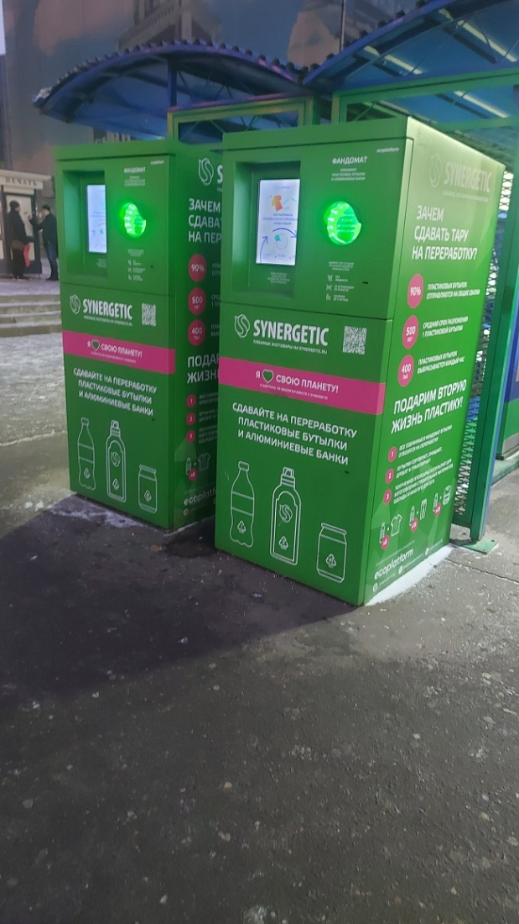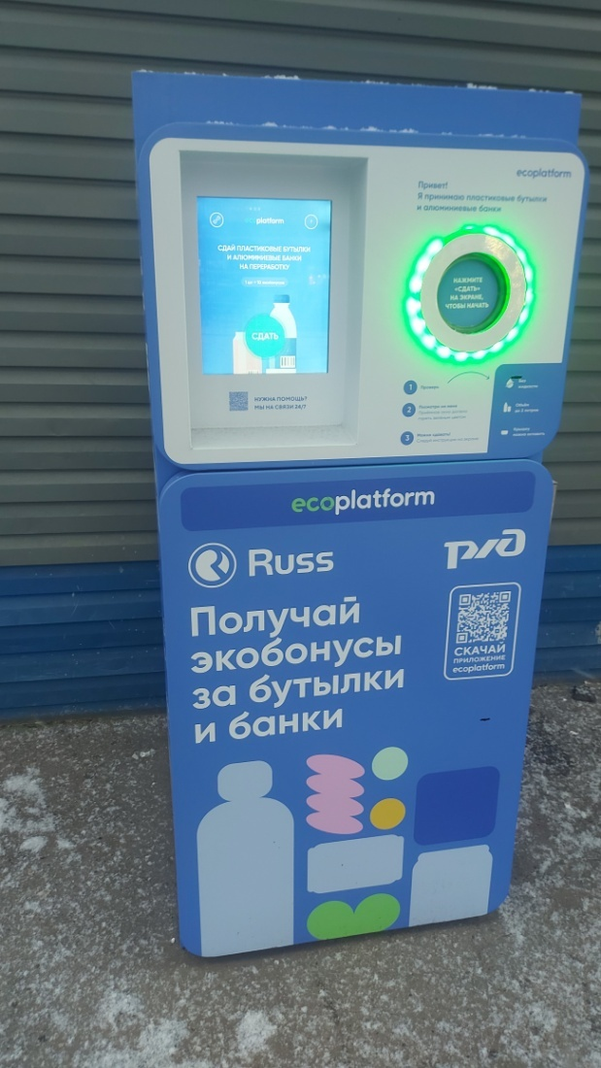

Найти ближайший пункт раздельного сбора отходов можно на карте (ближайший пункт от своего дома - укажите адрес)
  - Пункт приема отработанных ртутьсодержащих ламп № 505
Адрес: город Москва, улица Борисовские Пруды, дом 23, корпус 2
  - Точка приема зубных щеток в магазине Перекресток
Адрес: г. Москва, Борисовские пруды улица 10к1
  - Точка приема крышечек и батареек в магазине "Вкусвилл"
Адрес: Москва, ул. Борисовские Пруды, 10А
Пункты приема вторсырья https://recyclemap.ru/viewer?center=37.617100,55.748300,9.00
Что вы можете сделать, чтобы посадить мусорного монстра на диету?
Для уменьшения количества выброса мусора и повышения устойчивости окружающей среды мы можем принять следующие меры:
- Разделяйте мусор на перерабатываемый (стекло, пластик, бумага, металл) и неперерабатываемый (органические отходы, смешанный мусор).
- Используйте многоразовые продукты и упаковки, такие как стеклянные бутылки, сумки из ткани или сетки для продуктов.
- Покупайте продукты в большой упаковке с целью уменьшить количество отходов от упаковки.
- Постоянно проверяйте свой холодильник и поедайте оставшиеся продукты, прежде чем они испортятся.
- Возобновите использование продуктов, таких как старая одежда, мебель или электроника, путем перепродажи, переработки или пожертвования.
- Собирайте и перерабатывайте пластиковые, стеклянные и батарейки от бытовой техники в специальные контейнеры для переработки.
- Сушите и использовать остатки пищи для приготовления бульонов или компоста.
- Используйте электронные версии счетов и квитанций для уменьшения бумажных отходов.
- Переходите на продукты с минимальной упаковкой и покупайте их у фермеров на рынках.
- Обратитесь к местным организациям по переработке, чтобы узнать о доступных возможностях и предложениях на местном уровне.
Применение этих мер поможет уменьшить количество выбрасываемого на свалку мусора.

